# Introducción

Aquí se ubicara la introducción del análisis.



# CORAASAN

# Información de la empresa

**Nombre de la empresa**

Corporación del Acueducto y Alcantarillado de Santiago (CORAASAN).

**Propietario**

Ing. Silvio Durán

**¿A qué se dedica la empresa?**

Está dedicada a la administración, operación y mantenimiento de los Acueductos y los Alcantarillados de todos los municipios que integran la provincia de Santiago. La gestión de la Institución está orientada por la responsabilidad social, el auto sostenibilidad financiera y el respeto al medio ambiente, condiciones que consolidan su liderazgo dentro del sector a nivel nacional.

**Equipo de trabajo**

# Historia de la empresa

La Corporación del Acueducto y Alcantarillado de Santiago (CORAASAN), es creada mediante la Ley Orgánica 582 del 4 de abril del 1977, producto de la necesidad de ampliación del primer acueducto de la ciudad de Santiago, debido al crecimiento habitacional de la población; era de prioridad manejar la operación, administración y comercialización del acueducto para elaborar y ejecutar los planes de distribución de agua potable, recolección y tratamiento de las aguas residuales de la ciudad, manteniendo y ampliando los sistemas de acueducto y alcantarillado sanitario.

Es importante aclarar que antes de la creación de CORAASAN, existían otros acueductos construidos en diferentes épocas, como en la colonial, en el Santiago ubicado en Jacagua, pero este fue destruido por un terremoto ocurrido en 1562. A partir de entonces fue trasladado a orillas del río Yaque del norte, en los terrenos del actual. Para 1915 se construyó el primer acueducto moderno, inaugurado el 13 de diciembre de ese mismo año. En 1930 fue ampliado en las redes de distribución con la construcción de dos tinas abiertas al pie del Cerro del Castillo donde está hoy el Monumento a los Héroes de la restauración.

La firma norteamericana Lock Join Pipe construyó un acueducto compuesto por una toma de filtros de arena con capacidad para suministrar dos millones de galones por día, en el año 1946. Para 1959 se comienza la ampliación y rehabilitación del acueducto de Santiago, debido al crecimiento de la población. Esta construcción se paraliza en el 1962 y se concluye en el 1963 en el gobierno de Juan Bosch.

Para este acueducto se construyó una obra de toma directa con desarenador simple en el sitio denominado Las Charcas a la orilla del río Yaque desde donde se traían las aguas por gravedad a través de 6 kilómetros de tuberías de 30 pulgadas de asbesto cemento hasta Nibaje que fue el sitio elegido para la ubicación de la planta de tratamiento con capacidad para aportar a Santiago ocho millones de galones por día. Esta fue la primera planta con tratamiento completo que se hizo a base de filtración rápida y sedimentación acelerada con la aplicación de sulfato de aluminio.

En esta misma fecha se construyeron los primeros tanques cerrados para almacenamiento (uno de hormigón en Los Cerros de Gurabo, otro metálico en La Zurza y uno de hormigón en el ensanche Espaillat, que nunca funcionó por grandes filtraciones. En ese entonces, se comenzó a suministrar agua a las comunidades de Moca y Licey. Para el 1972, ya el acueducto ameritaba otra ampliación, la cual se realiza en 1975 por la firma italiana Italconsult. Se levantó una nueva obra de toma por bombeo en el río Yaque en Pastor y otra planta de tratamiento en Nibaje con capacidad para 25 millones de galones de agua por día.

Además, se remodeló la planta existente llevándola de 8 a 10 millones de galones por día y se incrementó la red de distribución con la instalación de nuevas tuberías y la construcción de tanques de almacenamiento con capacidad para 11 millones de galones y se concentra en un solo bombeo el suministro de agua a la ciudad. Las continuas ampliaciones de la ciudad entre 1977 y 1992 hacen necesaria la instalación de bombeos de relevo para llevar el agua a los lugares más lejanos y altos con respecto a la ubicación de la planta de Nibaje.

En el año 1981 se pone en funcionamiento la planta de aguas residuales de Rafey y para este mismo año se planifica la construcción del actual edificio administrativo. Para 1992 ya se contaba con 16 de estas estaciones, lo que trajo como consecuencia alzas en las facturas por consumo de energía eléctrica, elevándose a casi RD$ 3,000,000.00 el pago mensual a la Corporación Dominicana de Electricidad por este concepto y un aumento exagerado en el costo de operación y mantenimiento de los sistemas instalados.

Las turbiedades y la contaminación alarmante de las aguas del río Yaque, unidas al deficitario servicio de energía eléctrica provocados por los constantes apagones, hacen que el suministro de agua a la ciudad se torne precario, llegando a ser casi imposible abarcar a toda la población aun sectorizando por horas la distribución. Por estas razones y por la difícil situación que atravesaba la cuidad de Moca en cuanto al suministro de agua potable se aprueba la ampliación del acueducto de Santiago con la construcción en 1994 del ACUEDUCTO CIBAO CENTRAL con una capacidad para suministrar 125 MGD para Santiago, Licey, Tamboril, Moca y zonas circundantes.

El crecimiento de la ciudad de Santiago, la pavimentación y arreglo de sus calles en la década de 1990 obligaron a CORAASAN a prestar una mejor y más rápida atención al mantenimiento de las redes corrigiendo las fugas y reparando las excavaciones en el menor tiempo posible.

# Objetivo de la empresa.

* Garantizar la calidad, cantidad, cobertura y continuidad del agua producida, así como la conservación del sistema de acueducto.
* Fortalecer, ampliar y conservar los sistemas de alcantarillado sanitario y el tratamiento de calidad de las aguas residuales.
* Incrementar los ingresos mediante la mejora continua de la comercialización de los servicios ofrecidos.
* Lograr la eficiencia en las labores de saneamiento de competencia de la Corporación.
* Llegar a obtener indicadores de Agua No Facturada, que satisfagan los niveles esperados por CORAASAN para ser competitivo a nivel del Caribe.
* Estructurar un Sistema de Gestión Ambiental propio de la Corporación que garantice eficiencia en su accionar.
* Fortalecer el sistema de planificación, desarrollo e innovación que permita la aplicación de la ciencia y la técnica permanentemente en los servicios que brindamos, utilizando la gestión del conocimiento.

Misión  
  
Garantizar los servicios de acueducto, alcantarillado y saneamiento con eficacia y calidad, cumpliendo con las normas vigentes para contribuir con la mejora del nivel de vida de la población, fomentando el desarrollo sostenible del medio ambiente, siendo una institución posicionada como líder y respaldada por un capital humano competente y con sentido de pertenencia.

Visión  
  
Ser una institución innovadora y de clase, con clientes satisfechos, socialmente responsable y financieramente auto-sostenible, donde impere el respeto por el medio ambiente; condiciones que nos permiten seguir siendo líderes a nivel nacional.

# Valores

* **Calidad**: Todo lo que hacemos lo hacemos bien desde la primera vez.
* **Responsabilidad**: Cumplimiento acertado de las obligaciones.
* **Transparencia**: Actuación, comportamiento, que demuestra la veracidad de los hechos.
* **Identidad**: Rasgos que nos distinguen de otros.
* **Innovación**: Buscar, imaginar, crear.
* **Respeto**: Conducirnos de una manera equitativa ante nuestros semejantes.
* **Confianza**: Seguridad que se tiene de la actuación personal y la de otros.
* **Integridad**: Ser coherente con lo que se hace y con lo que se dice.

# Organigrama

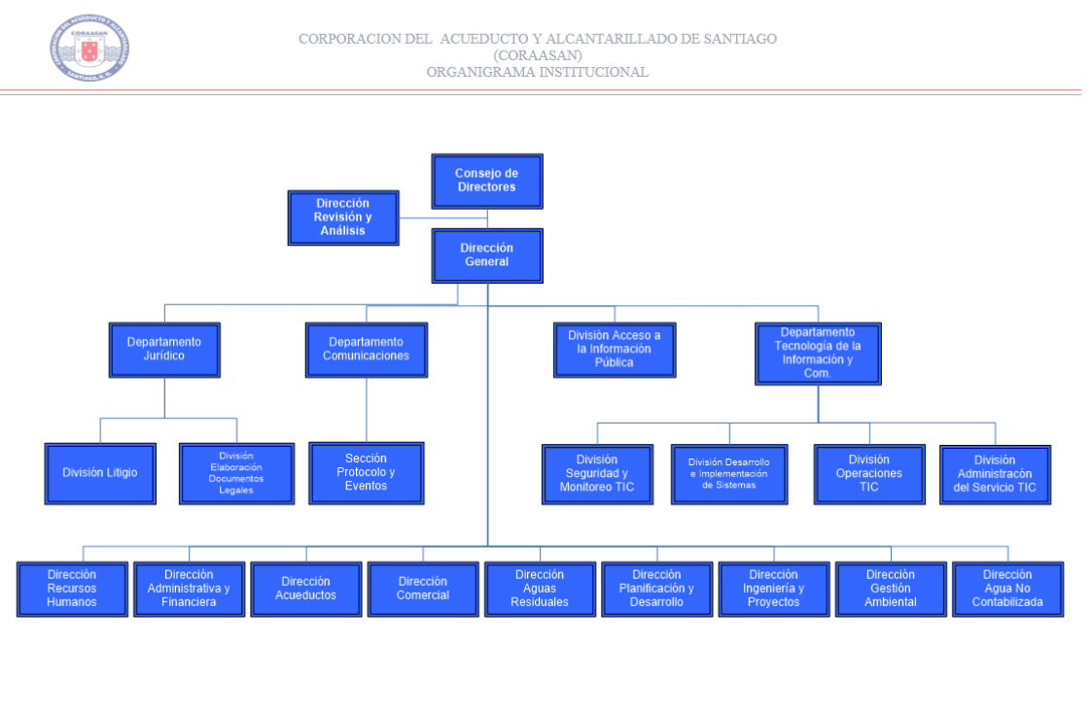

# Carta de solicitud de análisis

Lunes 6 Mayo 2019  
Santiago, Republica Dominicana.

Distinguido equipo de **MacSys Analitics**:

Un cordial saludo, por el presente medio queremos solicitar sus servicios de análisis a nuestros respectivos sistemas con el propósito de verificar o identificar los inconvenientes u fallas que posiblemente tenga, además, mejorar nuestro sistema para poder seguir brindándoles con calidad y transparencia nuestros servicios a los ciudadanos.

Muy atentamente,

___________________  
**Ing. Silvio Durán.**

*Director General CORAASAN.*

# Contrato de análisis

En **SANTIAGO DE LOS CABALLEROS** a **LOS 6 DÍAS** del **MES DE MAYO DEL 2019**, representado por el Señor **SILVIO DURÁN** en su calidad de **DIRECTOR GENERAL DE CORAASAN**, cédula de identidad **No. 402-493658-7**, que en adelante se denominará “El empleador” y el señor Francisco Capellán de nacionalidad Dominicana, cédula de identidad **No. 402-2562592-0** en su calidad de **ANALISTA DE SISTEMA**, que en adelante se denominará “el trabajador”, y la señorita María Gómez, de nacionalidad Dominicana, cédula de identidad **No. 402-148534-0** de oficio **ANALISTA DE SISTEMA**, que en adelante se denominará “la trabajadora”, se ha convenido en el siguiente contrato de trabajo de temporada o de faena transitoria.

El trabajador presentará sus servicios como automáticamente, en la fecha en que concluyen las fases que le dieron origen y a que se ha hecho referencia en la cláusula primera, sin prejuicio que el empleador comunique por escrito este hecho, de conformidad con lo dispuesto en el *artículo 162* de **Código de trabajo**.

La jornada ordinaria de trabajo será 100 horas semanales distribuidas de la siguiente forma: **El miércoles 08 de Mayo 2019 hasta el viernes 24 de Mayo 2019.**

El empleador se compromete a renumerar los servicios de los trabajadores con un sueldo de **OCHENTA MIL PESOS DOMINICANOS (RD $80,000.00),** que será liquidado y pagado, en forma proporcional a los días efectivamente trabajados. Queda prohibido explícitamente al trabajador laboral sobre tiempo o simultáneamente permanecer en el recinto de la empresa, después de la hora diaria de salida, salvo en los casos a que se refiere el incluso procedente.

Por todos los efectos derivados del presente contrato: las partes fijan domicilio en la ciudad de **Santiago de los Caballeros** y se someten a la jurisdicción de sus tribunales.

_________________________ _________________________

**María Gómez** (Analista) **Joel Capellán** (Analista)

_________________________

**Silvio Durán** (Empleador)

# Aclaración de Solicitud

Miércoles 8 de Mayo 2019.

Santiago, República Dominicana.

Distinguido **Ing. Silvio Durán**:

Un cordial saludo, por este medio queremos agradecer la solicitud del servicio que ha requerido a tan prestigiosa empresa como lo es CORAASAN, aprovecho la presente para comunicarle que estaremos por su oficina el día 10 de mayo del año presente.

Atentamente,

**Equipo MacSys Analytics.**

# Aclaración de la Solicitud

Viernes 10 de mayo 2019

Santiago, República Dominicana

Distinguido **equipo de MacSys Analytics:**

Después de un cordial saludo, nos dirigimos a ustedes para informarles que aprobamos el proyecto del nuevo sistema para el **Departamento de Auditoría** de Santiago. Por su propuesta hemos considerado que tendremos mayores beneficios y mejor calidad para ofrecer nuestros servicios a los ciudadanos.

Favor de emitir el contrato de trabajo a nuestro correo: [contacto@coraasan.gob.do](mailto:contacto@coraasan.gob.do), para que nuestro departamento legal proceda a verificarlo.

Atentamente,

________________

**Ing. Silvio Durán**

*Director General de Santiago*

# Conclusión